Պատմություն
15-րդ շաբաթ
1-ից-3-րդ հարթակներ

Հետաքրքիր դրվագներ պատմությունից
Ամենափրկիչը

Թշնամին գրավել էր Հայաստանը։ Նրանց զորավար Լենկթեմուրը շատ դաժան էր։ Նա ավերում էր ամեն ինչ իր ճանապարհին, մարդկանց սպանում, գերի վերցնում։
Հայաստանում Լենկթեմուրը հանկարծ հիվանդացավ։ Շատ հայտնի բժիշկներ բերեցին, բայց ոչ ոք չկարողացավ բուժել նրան։ Լենկթեմուրին ասացին, որ մի ծերունի վանական կա, որը բուժում է բոլոր հիվանդներին։ Լենկթեմուրի հրամանով նրա մոտ բերեցին ծեր վանականին։ Վանականն ասաց, որ կբուժի Լենկթեմուրին, եթե իր ուզածը կատարվի։
- Ի՞նչ պիտի ուզի այս ծերունին՝ հարստությո՞ւն, ոսկի՞, արծա՞թ, ես դրանցից աստղերի չափ ունեմ,-մտածեց Լենկթեմուրը։
- Լավ, համաձայն եմ, - ասաց վանականին։
Վանականը իր պատրաստած դեղերը դեղերը տվեց Լենկթեմուրին, և նա շատ արագ բուժվեց։
- Ասա՛, ի՞նչ է քո ուզածը՝ ոսկի՞, արծա՞թ, հարստությո՞ւն, - հարցրեց Լենկթեմուրը։
- Ես ուզում եմ այնքան գերիներ ազատ արձակես, որքան կտեղավորվեն այս փոքրիկ վանքում, - պատասխանեց վանականը։
Լենկթեմուրը մտածեց, որ փոքրիկ վանքում հազիվ մի քանի գերիներ տեղավորվեն և հրամայեց գերիներին բերել վանքի մոտ։ Նրա հրամանով հարյուրավոր գերիներ բերեցին։ Գերիները մտնում էին վանք, բայց վանքը չէր լցվում։ Զայրացած Լենկթեմուրը հրամայեց իր զորականին իմանալ, թե այդ ի՞նչ հրաշք է։ Զորականը տեսավ, որ վանքի դռան մոտ կանգնած էր ծերունի վանականը։ Երբ մարդիկ մոտենում էին, որ մտնեն վանք, վանականը իր ձեռքը դնում էր նրանց ուսին։ Մտնելով վանք, մարդիկ դառնում էին աղավնիներ և թռչում, հեռանում էին վանքի պատուհանից։ Ասում են՝ աղավնիները թռչում էին իրենց տները, փոխվում և նորից մարդ էին դառնում։ Փրկված մարդիկ այդ վանքը կոչեցին Ամենափրկիչ։

Հարցեր և առաջադրանքներ

- Ինչպիսի՞ն էր Լենկ Թեմուրը և ինչպե՞ս էր վարվում մարդկանց հետ։
- Ի՞նչ պատահեց Լենկթեմուրի հետ Հայաստանում։
- Ի՞նչպես վանականը բուժեց Լենկթեմուրին։
- Ի՞նչ պահանջեց վանականը Լենկթեմուրից։
- Ի՞նչ պատահեց գերիների հետ վանք մտնելուց հետո։
- Ինչպե՞ս անվանեցին այդ վանքը և ինչու՞։

Պատմություն
15-րդ շաբաթ
4-րդ հարթակ

Նախորդ դասին սովորեցինք՝

- Կիլիկիան գտվում է Միջերկրական ծովի հյուսիս-արևելյան ափին։
- Հայերը Կիլիկիայում ապրում էին հնագույն ժամանակներից։
- Հայաստանից արտագաղթի հետևանքով Կիլիկիայում հայերի թիվն աճեց։
- 1080 թ․ Ռուբեն իշխանը միավորեց հայկական մանր իշխանությունները և ստեղծեց միասնական հայկական իշխանություն։
- 1198 թ․Լևոն Բ -ի ժամանակ Կիլիկիայի հայկական իշխանությունը դարձավ թագավորություն։
- Կիլիկիայում զարգացած էր գյուղատնտեսությունը,արհեստը,հատկապես շինարարությունը,արտաքին և ներքին առևտուրը,գիտությունը,մշակույթը։
- Կիլիկիայի հայկական պետությունը շրջապատված էր թշնամիներով՝ թուրք – սելջուկները,մոնղոլները,Բյուզանդիան և ուրիշներ։
- Կիլիկիայի հայկական պետությունը գոյություն ունեցավ 300 տարի։
- 1375թ․ երեքամսյա պաշարումից հետո Եգիպտոսի մամլուքները գրավում են Կիլիկիայի մայրաքաղաք Սիսը։
- Կիլիկիայի հայկական թագավորությունը վերացավ։

Հայ ժողովուրդը Պարսկաստանի և Թուրքիայի տիրապետության տակ

16 -րդ դարում Հայաստանի հարևանությամբ հզորացան Պարսկաստանը և Օսմանյան Թուրքիան, որը ստեղծել է թուրք ցեղապետ Օսմանը 1299թ․։ 1453թ․ Օսմանյան պետությունը գրավեց Կոստանտինոպոլիսը, և վերացրեց Բյուզանդիան։
Անդրկովկասին տիրելու համար պատերազմ սկսվեց Պարսկաստանի և Օսմանյան Թուրքիայի միջև, որը փոքր ընդհատումներով տևեց մոտ հարյուր տարի։ Ռազմական գործողությունները տեղի էին ունենում Հայաստանի տարածքում։ Այդ պատերազմներում հաղթեց Թուրքիան։ Հայաստանը բաժանվեց Պարսկաստանի և Թուրքիայի միջև։ Հայաստանի արևմտյան մասն անցավ Թուրքիային, իսկ արևելյան մասը ՝ Պարսկաստանին։
Պատերազմները ավերել էին Հայաստանը։ Երկու մասում էլ հայ ժողովրդի վիճակը շատ ծանր էր։ Թե Թուրքիան և թե Պարսկաստանը մահմեդական պետություններ էին, որը էլ ավելի էր ծանրացնում նրանց տիրապետության տակ գտնվող քրիստոնյաների վիճակը։
Թե Պարսկաստանի, թե Թուրքիայի տիրապետության տակ գտնվող հայերը ենթարկվում էին ճնշումների, նրանք վճարում էին բարձր հարկեր, զրկված էին իրավունքներից, պարսիկ և թուրք պաշտոնյաները թալանում էին ,կողոպտում հայերին,գ եղեցիկ աղջիկներին տանում էին հարեմները։
Առանձնապես ծանր էր Թուրքիայում ապրող հայերի վիճակը, որոնք մշտապես ենթարկվում էին քրդերի հարձակումներին, որոնք պետության թույլտվությամբ իրենց ջոկատներով հարձակվում էին հայկական գյուղերի վրա, խլում հայերի ունեցվածքը, գողանում նրանց անասունները, կողոպտում, սպանում։ Հայերը բողոքելու իրավունք չունեին, նրանք անպաշտպան էին։ Մեծ թվով հայեր արտագաղթեցին ավելի ապահով երկրներ։ Որոշ երկրներում հայերի քանակը այնքան շատացավ, որ ստեղծվեցին հայկական գաղութներ՝ Լեհաստանում, Ուկրաինայում, Ղրիմում և այլուր։

Հարցեր և առաջադրանքներ

- Ի՞նչ հզոր պետություններ կային Հայաստանի հարևանությամբ։
- Ե՞րբ է ստեղծվել Օսմանյան Թուրքիան։
- Ո՞ր պետությունը վերացրեց Թուրքիան։
- Ի՞նչ նպատակներ ունեին Թուրքիան և Պարսկաստանը Անդրկովկասում։
- Քանի՞տարի տևեցին թուրք – պարսկական պատերազմները։
- Ինչո՞վ ավարտվեցին թուրք – պարսկական պատերազմները։
- Հայաստանի ո՞ր մասն անցավ Պարսկաստանի տիրապետության տակ։
- Հայաստանի ո՞ր մասն անցավ Թուրքիայի տիրապետության տակ։
- Ո՞ր կրոնն էր Թուրքիայի և Պարսկաստանի պետական դավանանքը։
- Ինչպե՞ս էր հայ ժողովրդի վիճակը Պարսկաստանի և Թուրքիայի տիրապետությա տակ։
- Ի՞նչ ճնշումների էին ենթարկվում հայերը։
- Ինչո՞ւ էր Թուրքիայում ապրող հայերի վիճակն ավելի ծանր։
- Ինչո՞ւ էին հայերը արտագաղթում Հայաստանից։
Հետաքրքիր դրվագներ պատմությունից
Ամենափրկիչը

Թշնամին գրավել էր Հայաստանը։ Նրանց զորավար Լենկթեմուրը շատ դաժան էր։ Նա ավերում էր ամեն ինչ իր ճանապարհին, մարդկանց սպանում, գերի վերցնում։
Հայաստանում Լենկթեմուրը հանկարծ հիվանդացավ։ Շատ հայտնի բժիշկներ բերեցին, բայց ոչ ոք չկարողացավ բուժել նրան։ Լենկթեմուրին ասացին, որ մի ծերունի վանական կա, որը բուժում է բոլոր հիվանդներին։ Լենկթեմուրի հրամանով նրա մոտ բերեցին ծեր վանականին։ Վանականն ասաց, որ կբուժի Լենկթեմուրին, եթե իր ուզածը կատարվի։
- Ի՞նչ պիտի ուզի այս ծերունին՝ հարստությո՞ւն, ոսկի՞, արծա՞թ, ես դրանցից աստղերի չափ ունեմ,-մտածեց Լենկթեմուրը։
- Լավ, համաձայն եմ, - ասաց վանականին։
Վանականը իր պատրաստած դեղերը դեղերը տվեց Լենկթեմուրին, և նա շատ արագ բուժվեց։
- Ասա՛, ի՞նչ է քո ուզածը՝ ոսկի՞, արծա՞թ, հարստությո՞ւն, - հարցրեց Լենկթեմուրը։
- Ես ուզում եմ այնքան գերիներ ազատ արձակես, որքան կտեղավորվեն այս փոքրիկ վանքում, - պատասխանեց վանականը։
Լենկթեմուրը մտածեց, որ փոքրիկ վանքում հազիվ մի քանի գերիներ տեղավորվեն և հրամայեց գերիներին բերել վանքի մոտ։ Նրա հրամանով հարյուրավոր գերիներ բերեցին։ Գերիները մտնում էին վանք, բայց վանքը չէր լցվում։ Զայրացած Լենկթեմուրը հրամայեց իր զորականին իմանալ, թե այդ ի՞նչ հրաշք է։ Զորականը տեսավ, որ վանքի դռան մոտ կանգնած էր ծերունի վանականը։ Երբ մարդիկ մոտենում էին, որ մտնեն վանք, վանականը իր ձեռքը դնում էր նրանց ուսին։ Մտնելով վանք, մարդիկ դառնում էին աղավնիներ և թռչում, հեռանում էին վանքի պատուհանից։ Ասում են՝ աղավնիները թռչում էին իրենց տները, փոխվում և նորից մարդ էին դառնում։ Փրկված մարդիկ այդ վանքը կոչեցին Ամենափրկիչ։

Հարցեր և առաջադրանքներ

- Ինչպիսի՞ն էր Լենկ Թեմուրը և ինչպե՞ս էր վարվում մարդկանց հետ։
- Ի՞նչ պատահեց Լենկթեմուրի հետ Հայաստանում։
- Ի՞նչպես վանականը բուժեց Լենկթեմուրին։
- Ի՞նչ պահանջեց վանականը Լենկթեմուրից։
- Ի՞նչ պատահեց գերիների հետ վանք մտնելուց հետո։
- Ինչպե՞ս անվանեցին այդ վանքը և ինչու՞։

Թեստային աշխատանք / բանավոր /

Թեմա - Ավարայրի ճակատամարտը /պատասխանը հիմնավորել /

- Vդ․ Պարսկաստանր վերացրեց Արշակունիների հայոց թագավորությունը։
Ճիշտ է Սխալ է

- Հայաստանը դարձավ անկախ պետություն։
Ճիշտ է Սխալ է

- Պարսկաստանը չէր ցանկանում կրոնափոխ անել հայ ժողովրդին։
Ճիշտ է Սխալ է

- Պարսկաստանի թագավոր Հազկերտը հայ նախարարներին հրավիրեց խնջույքի։
Ճիշտ է Սխալ է

- Հայկական զորքերի սպարապետն էր Վարդան Մամիկոնյանը։
Ճիշտ է Սխալ է

- Հայկական զորքերի թիվը երեք անգամ շատ էր պարսկականից։
Ճիշտ է Սխալ է

- Հայկական զորքերի թիվը 66 հազար էր,պարսկական զորքերի թիվը` մոտ 200 հազար։
Ճիշտ է Սխալ է

- Ճակատամարտը տեղի ունեցավ Ավարայրի դաշտում 451թ․ մայիսի 26-ին։
Ճիշտ է Սխալ է

- Հայկական կողմից ճակատամարտին մասնակցում էին միայն զինվորները։
Ճիշտ է Սխալ է

- Վարդան Մամիկոնյանը չէր մասնակցում մարտին։
Ճիշտ է Սխալ է

- Ճակատամարտն ավարտվեց հայերի հաղթանակով։
Ճիշտ է Սխալ է

- Ավարայրի ճակատամարտը որևէ նշանակություն չունեցավ Հայաստանի համար։
Ճիշտ է Սխալ է

Թեմա - Վահանանց պատերազմը / պատասխանը հիմնավորել /

- Արդյո՞ք Ավարայրի ճակատամարտից 30 տարի անց Պարսկաստանը նորից անցավ հայերին հավատափոխելու իր ծրագրին։
Այո Ոչ

- Արդյո՞ք Հայաստանի սպարապետը Սահակ Բագրատունին էր։
Այո Ոչ

- Արդյո՞ք Ակոռի գյուղի մոտ 481թ․ տեղի ունեցավ առաջին ճակատամարտը պարսիկների դեմ։
Այո Ոչ

- Արդյո՞ք 482թ․ Ներսեհապատի ճակատամարտը պարսիկները հաղթեցին։
Այո Ոչ

- Արդյո՞ք պարսիկներին հաջողվեց գերել Վահան Մամիկոնյանին։
Այո Ոչ

- Արդյո՞ք հայ ժողովուրդը հպարտ էր իր սպարապետով։
Այո Ոչ

- Արդյո՞ք պարսիկները կարողացան հաղթել հայերին։
Այո Ոչ

- Արդյո՞ք պարսկաստանը հրաժարվեց հայերին հավատափոխելու իր ծրագրից։
Այո Ոչ

- Արդյո՞ք Հայաստանը ստացավ ներքին ինքնուրույնություն ազատագրական պատերազմներից։
Այո Ոչ

- Արդյո՞ք ժողովուրդը մոռանում է իր հերոսներին։
Այո Ոչ

Թեմա․ Հայաստանը Արաբական խալիֆայության տիրապետության տակ։ Բագրատունիների թագավորության հաստատում Հայաստանում 885-1045 թթ․։

- Ե՞րբ Հայաստանը երկրորդ անգամ բաժանվեց Պարսկաստանի և Բյուզանդիայի միջև։
- Ինչպիսի՞ն էր հայ ժողովրդի վիճակը Պարսկաստանի տիրապետության տակ։
- Ինչպե՞ս էր Բյուզանդիան թուլացնում հայ նախարարների ուժերը;
- Հայ նախարարները պայքարո՞ւմ էին Բյուզանդիայի դեմ։
- Ի՞նչ նոր կրոն առաջացավ արաբների մոտ։
- Ինչպե՞ս առաջացավ Արաբական խալիֆաթը։
- Ինչո՞ւ պարսկաստանը չկարողացավ դիմադրել արաբներին։
- Ո՞վ էր Թեդորոս Ռշտունին։
- Ի՞նչ պայմանգիր կնքեց Թեոդորոս Ռշտունին արաբների հետ։
- Ե՞րբ արաբները նվաճեցին Հայաստանը։
- Ինչպիսի՞ն էր հայերի վիճակը արաբների տիրապետության տակ։
- Պայքարո՞ւմ էին հայ նախարարներն արաբների դեմ, թե՞ լուռ ենթարկվում էին արաբներին։
- Ո՞ր նախարարական տոհմը սկսեց հզորանալ։
- Ո՞վ էր Աշոտ Բագրատունին։
- Ե՞րբ հաստատվեց Բագրատունիների թագավորությունը Հայաստանում։

Թեմա․ Բագրատունիներ թագավորությունը Հայաստանում 885- 1045թթ․։
Ի՞նչ ես կարծում․
- Աշոտ Բագրատունին Բագրատունիների արքայատոհմի հիմնադիրն է․ ինչպե՞ս։
- Աշոտ Բագրատունին ամրապնդեց Հայաստանի սահմանները․ ինչպե՞ս։
- Հարևան երկրներ Վիրքն ու Աղվանքը ճանաչեցին Հայաստանի գերիշխանությունը․ ինչո՞ւ։
- Արաբական իշխանություններ՝ ամիրայություններ առաջացան Հայաստանում․ ինչո՞ւ։
- Ամիրայությունները թուլացնում էին Բագրատունիների թագավորությունը․ ինչպե՞ս։
- Աշոտ Բ-ին ժողովուրդը տվեց Երկաթ անունը․ ինչո՞ւ։
- Անին 961թ․ դարձավ Հայաստանի մայրաքաղաքը․ ինչպե՞ս։
- Բագրատունիներ թագավորությունը սկսեց թուլանալ․ ինչո՞ւ։
- Բյուզանդիան կռվով չէր կարողանում գրավել Անին․ ինչո՞ւ։
- Բյուզանդիան խարդախությամբ 1045 թ․Գագիկ Բ-ին հեռացրեց իշխանությունից․ ինչպե՞ս։
- Վեց ամիս հերոսաբար պաշտպանվելուց հետո Անին գրավեցին բյուզանդացիները․ ինչպե՞ս։
- 1045թ․ Բագրատոնիների թագաբորությունըՀայաստանում վերացավ․ ինչո՞ւ։

Թեմա․Հայաստանը XI – XIV դարերում:

- XI – XIV դդ ․ Հայաստանը նվաճվեց քոչվորական ցեղերի կողմից
ա/ գերմաններ, թուրք -սելջուկներ,
բ/ թուրք-սելջուկներ, մոնղոլ-թաթարներ, թուրքմենական ակ-կոյունլու, կարա-կոյունլու,
գ/ բարբարոսներ, մոնղոլ-թաթարներ, թուրքմենական ակ-կոյուլու և կարա-կոյունլու։

- Քոչվորները հայտնվեցին Հայաստանում ՝
ա/ հյուսիսից,
բ/ հարավից,
գ/ արևելքից։
- Քոչվորները զբաղվում էին՝
ա/ առևտրով,
բ/ ոչխարապահությամբ,
գ/ երգեցողությամբ։

- Քոչվորներն ապրում էին իրենց ընտանիքների հետ՝
ա/ միշտ միևնույն վայրում,
բ/ տեղից տեղ էին տեղափոխվում,
գ/ անտառներում։

- Մինչ հայտնվելը քոչվորները
ա/ հայտնում են իրենց գալու մասին․
բ/ նամակ են ուղարկում,
գ/ հայտնվում են հանկարծակի սամումի պես / փոթորիկ /։

- Իրենց ճանապարհին նրանք
ա/ կառուցում են եկեղեցիներ,
բ/ քանդում, ավերում, ամայացնում են ամեն ինչ,
գ/ այգիներ են տնկում։

- Քոչվորները Հայաստանում մարդկանց
ա/ կոտորում էին, թալանում , գերեվարում,
բ/ համոզում էին իրենց նման քոչվոր դառնալ,
գ/ խոստանում էին երջանիկ կյանք։

- Քոչվորների իշխանությունների ժամանակ Հայաստանի տնտեսությունը
ա/ զարգացավ․
բ/ փոփոխություն չեղավ, մնաց նույնը,
գ/ քայքայվեց։

- Քոչվորների ժամանակ ժողովրդի բիճակը
ա/ շատ լավ էր, հարկեր չկային,
բ/ վատ չէր, հարկերը թեթև էին,
գ/ շատ վատ էր, հարկերը անչափ ծանր էին։

- Քոչվորների տիրապետության ժամանակ Հայաստանի բնակչությունը
ա/ աճեց, որովհետև մարդիկ ապրում էին խաղաղ և երջանիկ,
բ/ խիստ նվազեց կոտորածների, գերեվարումների, արտագաղթերի պատճառով,
գ/ փոփոխություն չկրեց։

- Հայաստանը նվաճվեց քոչվորների կողմից,որովհետև
ա/ երկիրը պաշտպանող նախարարական տներ չկային,
բ/ ժողովուրդը չէր սիրում նախարարներին,
գ․նախարարական տները չմիավորվեցին, ամեն մեկն ուզում էր միայն իր ունեցվածքը պաշտպանել։

Պատմություն
15-րդ շաբաթ
5-րդից 8րդ կրթական հարթակներ

Նախորդ դասին սովորեցինք

- Կիլիկիան իր հզորության գագաթնակետին հասավ Լևոն Մեծագործի օրոք
- Լևոն Մեծագործի մահվանից հետո Կիլիկիայում ավարտվեց Ռուբինյանների դինաստիան։
- Լևոնի դուստր Զաբելն ամուսնացավ Հեթում իշխանի հետ։ Հեթումը դարձավ թագավոր և Կիլիկիայում հաստատվեց Հեթումյանների թագավորական ընտանիքը։
- Լևոն Մեծագործը ուշադրություն էր դարձնում արվեստի և գիտության զարգացման վրա։
- Մենք սովորեցինք գրող և հոգևորական Ներսես Լամբրոնացու մասին։

Պատմություն – Զաքարյանների իշխանությունը

Մենք սովորել էինք որ 1045-ին բյուզանդացիները գրավել էին Անին և վերջ տվել Բագրատունյաց հայկական թագավորության գոյությանը։ Հայ իշխաններին նրանք կալվածքներ էին տրամադրում Կիլիկիայի հատվածում՝ Միջերկրական ծովի ափին, որտեղ նախ Գող Վասիլն ու Փիլատրոսը, իսկ 1080-ից նաև Ռուբեն իշխանը ձևավորեցին Կիլիկիայի հայկական իշխանությունը, որն ավելի ուշ դարձավ անկախ պետություն։
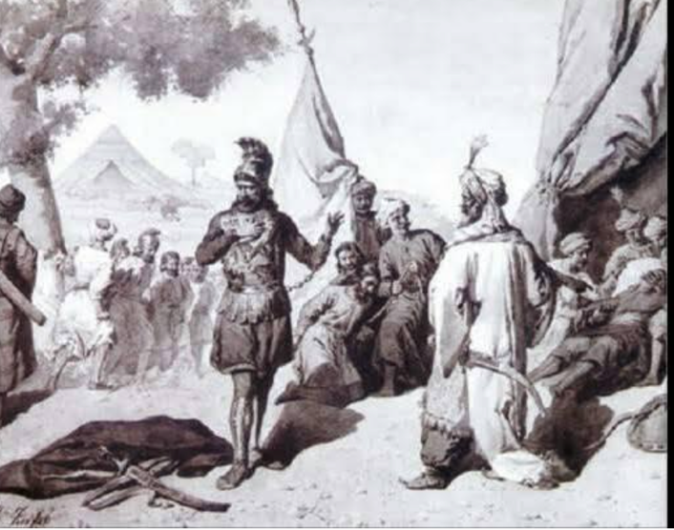
Այդ ընթացքում բուն Հայաստանի ուղղությամբ հարձակվել էին սելջուկ թուրքերը։ Հայաստանը գրաված բյուզանդացիները թուրքերի դեմ Հայաստանի տարածքում շատ ակտիվ չէին պայքարում։ Սակայն հայերին հաջողվեց մի քանի դեպքերում հաջող դիմադրություն ցույց տալ։ Կարսի պատերի տակ Թաթուլ Վանանդեցին ծանր վիրավորեց թուրքերի առաջնորդի տղային։ Երբ Թաթուլին բերեցին Տուղրիլի մոտ՝ սելջուկն ասաց. “Եթե տղաս ապրի, դու էլ կապրես”։ Հայ հերոսը պատասխանում է. “Քանի որ հարվածն իմն է, տղադ չի ապրի”: (Ձախի նկարում Թաթուլն Տուղրիլի հետ կանդիպման ժամանակ։ Նկարի հեղինակը 19րդ դարի իտալացի նկարիչ Ջուլիան Զասոն է։)

Սելջուկ թուրքերը ավերում էին Հայաստանի բնակավայրերը, սակայն 12րդ դարում սելջուկները թուլացան։ Այդ ընթացքում Վրաստանի թագավորները, որոնք հայկական ծագում ունեին (Բագրատունիների մի ճյուղն էին) հայ իշխանների օգնությամբ սկսեցին Հայաստանի՝ Վրաստանին մոտակա մասերը մաքրել թուրք-սելջուկներից։

Զաքարյանների իշխանությունը

Վրաց Թամար թագուհին հայ իշխան Սարգիս Զաքարյանին նշանակեց Վրաստանի բանակի հրամանատար և նրան հանձնեց Վրաստանին սահմանակից հայկական գավառների կառավարումը։ Նրա որդի Զաքարե Զաքարյանը նույնպես հանդիսանում էր բանակի հրամանտար, մյուս Զաքարյաններն այլ կարևոր պաշտոններ էին զբաղեցնում, մասնավորապես Թիֆլիսի քաղաքապետ, Վրաստանի գլխավոր գանձապետ և այլն։ 1198թ-ին հայ-վրացական բանակը գրավեց Անին, շուտով նաև շրջակայքն ու հասան Դվին։ Նրանք գրավեցին նաև Արցախն ու Սյունիքը:
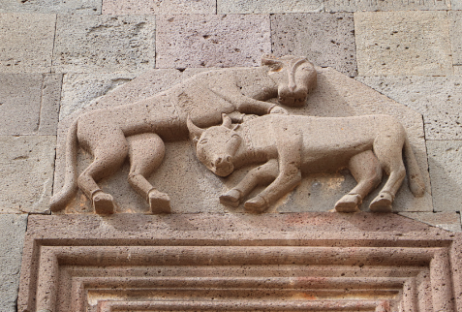
Զաքարյանների իշխանության կենտրոնը՝ Անին էր։ Նրանք զարգացրին Դվինը, նաև Երևանը։ Զաքարյանները վերակառուցեցին ու զարգացրին Գեղարդի համալիրը, որի վրա պատկերվեց և մինչև հիմա տեսանելի է Զաքարյան իշխանների զինանշանը։ 13-14րդ դարերում գործել է Գլաձորի համալսարանը, որին երբեմն ասում էին «մայրաքաղաք իմաստնության»։
Գաղթի կամ պատերազմներում զոհվելու արդյունքում Հայաստանում վերացել էին նախկին ավանդական ազնվական ընտանիքները՝ Բագրատունիները, Մամիկոնյանները, Ռշտունիները։ Առաջացան նոր իշխանական ընտանիքներ, որոնք իրենց ձեռքը վերցրին կառավարումը՝ Օրբելյաններ, Պռոշյաններ, Վաչուտյաններ, Վահրամյաններ։ Նրանցից շատերն ազգակցական կապեր ունեին Զաքարյանների հետ։ Թեև Զաքարյանների օրոք Հայաստանը լիարժեք անկախ թագավորություն չդարձավ, և սահմանափակ չափով կրում էր վրացական ազդեցություն, սակայն հայտնի է նաև, որ Զաքարյանները ներքին հարցերում ազատ և ինքնուրույն էին։
13րդ դարում մոնղոլական արշավանքների ժամանակ Զաքարյանների իշխանությունը թուլացավ։ Հայկական իշխանություններ պահպանվեցին Արցախում, Սյունիքում, և Սյունիքի ու Նախիջևանի միջև ընկած Շահապոնքի հատվածում։

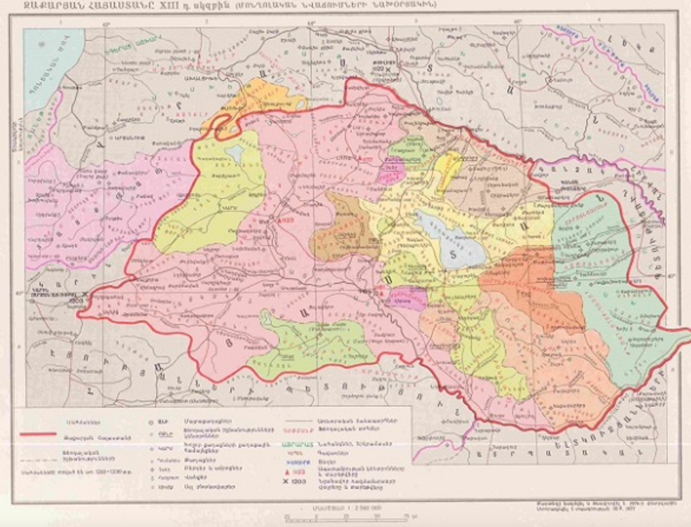
Մոնղոլական նվաճումների ժամանակահատվածի հետ է կապված Մուրացանի “Ռուզան կամ հայրենասեր օրիորդ” (1881) պատմական դրաման։ Այն պատմում է արցախցիների՝ մոնղոլների դեմ տարած հաղթական կռվի և Ռուզանի հերոսության մասին։

Հարցեր և առաջադրանքներ:
- Ո՞վ էր Թաթուլ Վանանդեցին և ինչով է նա հայտնի։
- Ե՞րբ Զաքարյանները գրավեցին Անին։
- Ի՞նչ նոր իշխանական տներ ձևավորվեցին Հայաստանում։
- Ո՞ր հռչակավոր վանքի վրա է պատկերված Զաքարյանների զինանշանը։
- Ի՞նչպես է կոչվում մոնղոլների դեմ պայքարի մասին պատմող Մուրացանի պատմական դրաման և երբ է այն տպվել։
Հանձնարարություն
- Տանը տետրակում գրիր դասում նշված նոր հայկական դինաստիաների անունները և մեկ-երկու նախադասությամբ բացատրիր, թե ի՞նչ եղավ ավելի վաղ գոյություն ունեցող հայ իշխանների (Մամիկոնյաններ, Բագրատունիներ) հետ։

- Երեք-չորս տողով համառոտ գրիր Թաթուլ Վանանդեցու սխրանքի մասին։

Հետաքրքիր դրվագներ պատմությունից
Ամենափրկիչը

Թշնամին գրավել էր Հայաստանը։ Նրանց զորավար Լենկթեմուրը շատ դաժան էր։ Նա ավերում էր ամեն ինչ իր ճանապարհին, մարդկանց սպանում, գերի վերցնում։
Հայաստանում Լենկթեմուրը հանկարծ հիվանդացավ։ Շատ հայտնի բժիշկներ բերեցին, բայց ոչ ոք չկարողացավ բուժել նրան։ Լենկթեմուրին ասացին, որ մի ծերունի վանական կա, որը բուժում է բոլոր հիվանդներին։ Լենկթեմուրի հրամանով նրա մոտ բերեցին ծեր վանականին։ Վանականն ասաց, որ կբուժի Լենկթեմուրին, եթե իր ուզածը կատարվի։
- Ի՞նչ պիտի ուզի այս ծերունին՝ հարստությո՞ւն, ոսկի՞, արծա՞թ, ես դրանցից աստղերի չափ ունեմ,-մտածեց Լենկթեմուրը։
- Լավ, համաձայն եմ, - ասաց վանականին։
Վանականը իր պատրաստած դեղերը դեղերը տվեց Լենկթեմուրին, և նա շատ արագ բուժվեց։
- Ասա՛, ի՞նչ է քո ուզածը՝ ոսկի՞, արծա՞թ, հարստությո՞ւն, - հարցրեց Լենկթեմուրը։
- Ես ուզում եմ այնքան գերիներ ազատ արձակես, որքան կտեղավորվեն այս փոքրիկ վանքում, - պատասխանեց վանականը։
Լենկթեմուրը մտածեց, որ փոքրիկ վանքում հազիվ մի քանի գերիներ տեղավորվեն և հրամայեց գերիներին բերել վանքի մոտ։ Նրա հրամանով հարյուրավոր գերիներ բերեցին։ Գերիները մտնում էին վանք, բայց վանքը չէր լցվում։ Զայրացած Լենկթեմուրը հրամայեց իր զորականին իմանալ, թե այդ ի՞նչ հրաշք է։ Զորականը տեսավ, որ վանքի դռան մոտ կանգնած էր ծերունի վանականը։ Երբ մարդիկ մոտենում էին, որ մտնեն վանք, վանականը իր ձեռքը դնում էր նրանց ուսին։ Մտնելով վանք, մարդիկ դառնում էին աղավնիներ և թռչում, հեռանում էին վանքի պատուհանից։ Ասում են՝ աղավնիները թռչում էին իրենց տները, փոխվում և նորից մարդ էին դառնում։ Փրկված մարդիկ այդ վանքը կոչեցին Ամենափրկիչ։

Հարցեր և առաջադրանքներ

- Ինչպիսի՞ն էր Լենկ Թեմուրը և ինչպե՞ս էր վարվում մարդկանց հետ։
- Ի՞նչ պատահեց Լենկթեմուրի հետ Հայաստանում։
- Ի՞նչպես վանականը բուժեց Լենկթեմուրին։
- Ի՞նչ պահանջեց վանականը Լենկթեմուրից։
- Ի՞նչ պատահեց գերիների հետ վանք մտնելուց հետո։
- Ինչպե՞ս անվանեցին այդ վանքը և ինչու՞։

